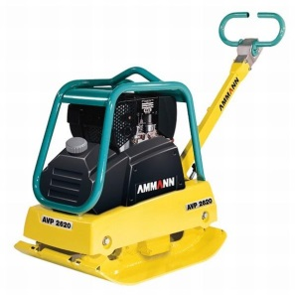



Foto product

**Productblad: trilplaat**

**diesel 50cm. 25kn Ammann AVP2620**

**Een trilplaat wordt hoofdzakelijk gebruikt om een dichtere pakking van mengsels te krijgen. Bij grote oppervlakten wordt daarvoor meestal een wals gebruikt. Men kan de trilplaat gebruiken bij de aanleg van een weg, terras of een stoep zodat de tegels niet verzakken.**

- Eigen gewicht: 137 kg  
- Transportlengte C: 1,14 meter.  
- Transporthoogte D: 1,02 meter  
- Transportbreedte A: 0,50 meter.  
- Plaatafmeting: 70 x 50 cm  
- Slagkracht: 25 KN.  
- Maximumloopsnelheid 30 meter per minuut.  
- Frequentie (Hz) 95.

* Specificaties kunnen per machine verschillen.

